**Homework Two: Augmented Reailty using Unity & Vuforia**

**Due date: 2016/04/30**

**0456648 多工碩一 楊柏漢**

**繳交日期 : 2016/04/27**

**文件列表:**

1. **0456648.docx**

* 本文件檔，詳述構想與實做經過

1. **AR.dir**

* Project全套，內含code與Unity專案全檔

1. **Demo. mp4**

* project demo 影片

**Technical discussion**

本次project 利用Vuforia配合Unity完成AR的作品，分別完成的項目為：

1. 至少能偵測2個Targets, 並產生相對應的3D Objects
2. Targets之間要產生關聯性 (Rotation一定要用到)
3. 根據關連性做一些特殊效果
4. 本次project共利用了兩個Targets, 分別為 pokemonball(簡稱ball)與pikachu

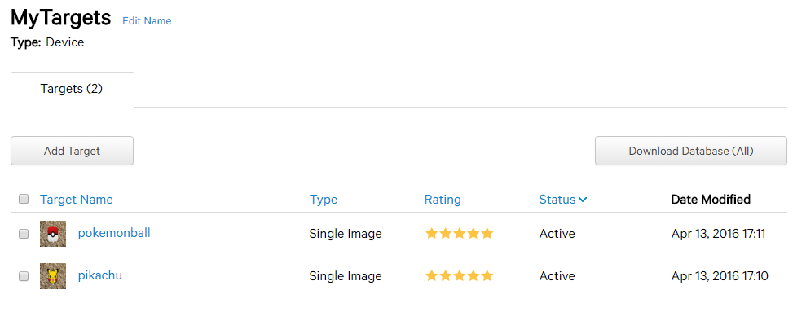

產生的Object如下：

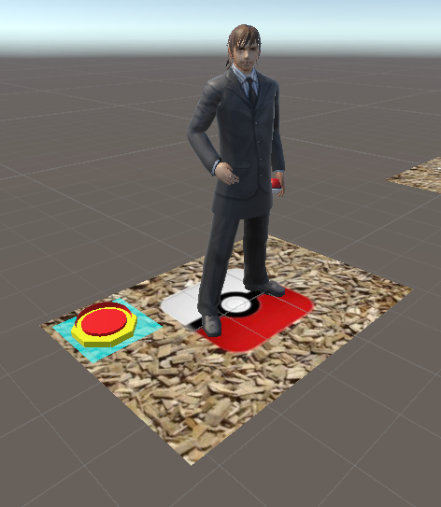 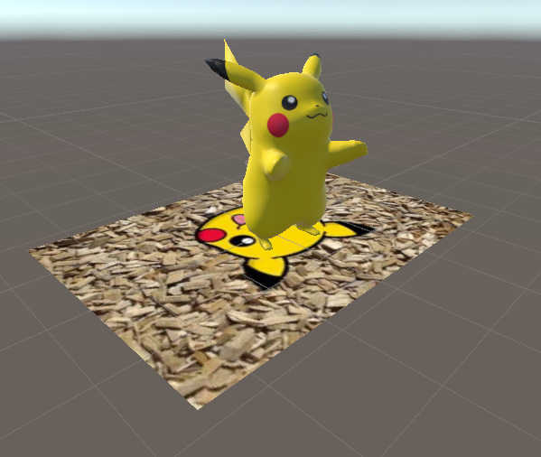

其中pokemonball target為一名男人拿一顆寶貝球，並設置virtual button去控制丟出寶貝球收服皮卡丘。

1. Targets的關聯性：兩個target之間相互使用LookAt function讓兩者能轉身呈現面對面：

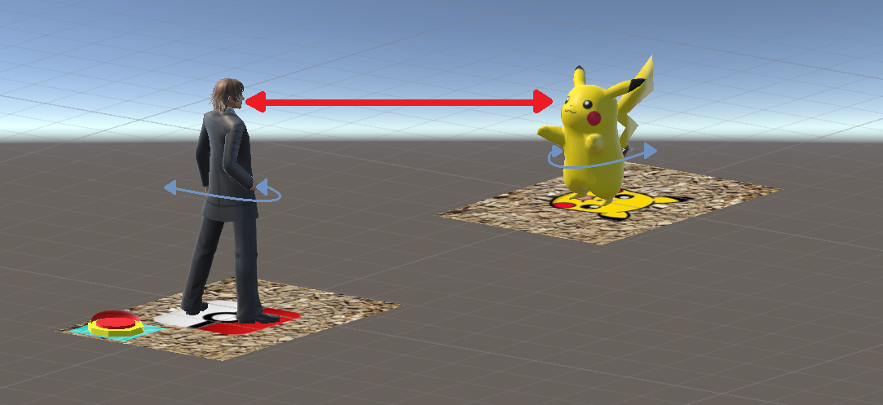

1. 再觸擊Virtual Button時可以發射寶貝球往皮卡丘身上！Catch！

(利用Lerp讓寶貝球平滑移動在”手”與”皮卡丘”之間，更動 寶貝球.transform.position)

放開Virtual Button會使移動到皮卡丘身上的寶貝球如同溜溜球一般敏捷地收回手中，成為一個收放自如的神奇寶貝訓練師。